B9 丁佳燕 卓越教师成长营论文获奖情况一览表
表1 省级及以上论文获奖汇总表 （注意：一篇一行）
序号 | 姓名 | 论文题目 | 获奖时间 | 评审（组织）单位 | 级别 | 获奖等第
1
2
3
注：指教育主管行政部门组织的评比（教育主管行政部门组织的不评等第的折半计分），其他不算，以下同。

表2 市级论文获奖汇总表 （注意：一篇一行）
序号 | 姓名 | 论文题目 | 获奖时间 | 评审（组织）单位 | 级别 | 获奖等第
1 | 唐小燕 | 基于主题意义的初中英语单元整体教学研究 | 202312 | 常州市教育学会 | 市级 | 一等奖
2 | 吕虹 | 《基于单元整体教学的初中英语写作教学实践》 | 202312 | 常州市教育学会 | 市级 | 三等奖

序号 | 姓名 | 论文题目 | 获奖时间 | 评审（组织）单位 | 级别 | 获奖等第
1 | 钱方亮 | “双减”政策下初中英语阅读课作业设计的路径探讨》 | 202208 | 常州市新北区教师发展中心 | 区级 | 二等奖
2 | 季蓓莉 | 《基于以读促写的初中英语教学模式探究》 | 202402 | 新北区教师发展中心 | 区级 | 一等奖
3 | 吕虹 | 《单元整体视域下的初中英语写作教学实践》 | 202402 | 常州市新北区教师发展中心 | 区级 | 一等奖
4 | 石灵 | 核心素养下提升初中英语背诵能力的策略探究 | 202402 | 常州市新北区教师发展中心 | 区级 | 一等奖
5 | 陈宇 | 基于英语学习活动观以关联为核心的初中英语阅读教学实践 | 202402 | 新北区教师发展中心 | 区级 | 二等奖
6 | 陈蕾 | 《跨学科视域下学校德育课程建设》 | 202406 | 常州市新北区教师发展中心 | 区级 | 一等奖
7 | 石灵 | 支架理论视域下英文电影在初中英语写作中的应用探究 | 202409 | 常州市新北区教师发展中心 | 区级 | 一等奖
8 | 吕虹 | 《培养高阶思维的多源文本融合式阅读教学实践研究》 | 202502 | 常州市新北区教师发展中心 | 区级 | 三等奖
表3 区级论文获奖汇总表 （注意：一篇一行）

B9 佐证材料
材料2 市级论文获奖佐证材料
序号 | 获奖证书或网上公示 | 公示链接
请与表2序号一致 | 所有图片请保证清晰，网上截图请包括评审单位 | 网上公示链接
1 | 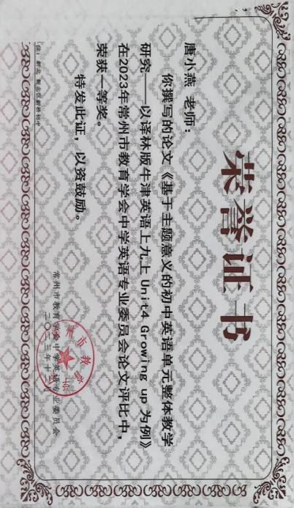 | https://jky.czedu.cn/html/article6088636.html
2 | 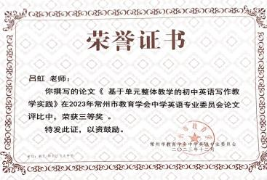 | https://jky.czedu.cn/html/article6088636.htm

材料3 区级论文获奖佐证材料
序号 | 获奖证书或网上公示 | 公示链接
请与表3序号一致 | 所有图片请保证清晰，网上截图请包括评审单位 | 网上公示链接
1 | 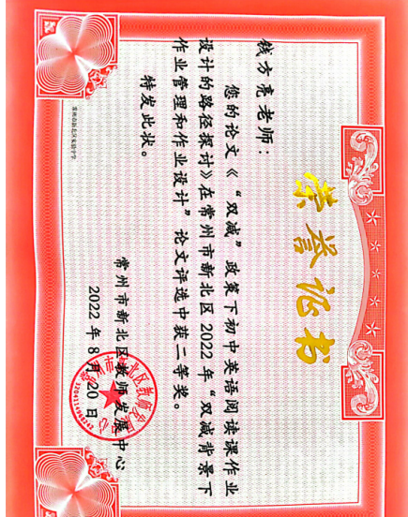
2 | 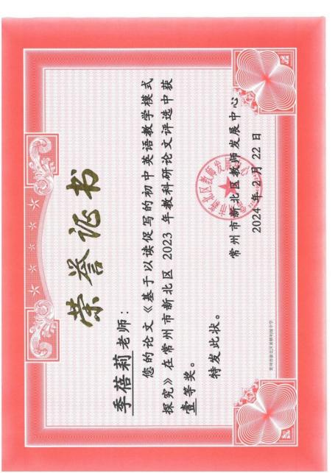
3 | 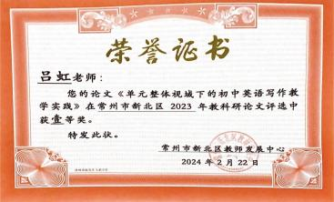
4 | 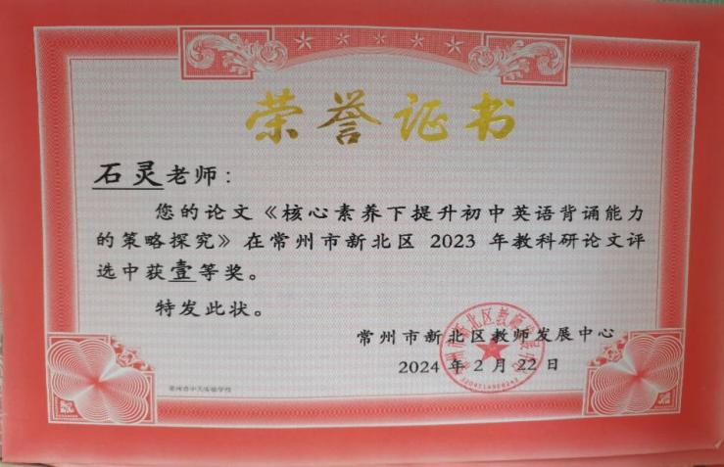
5 | 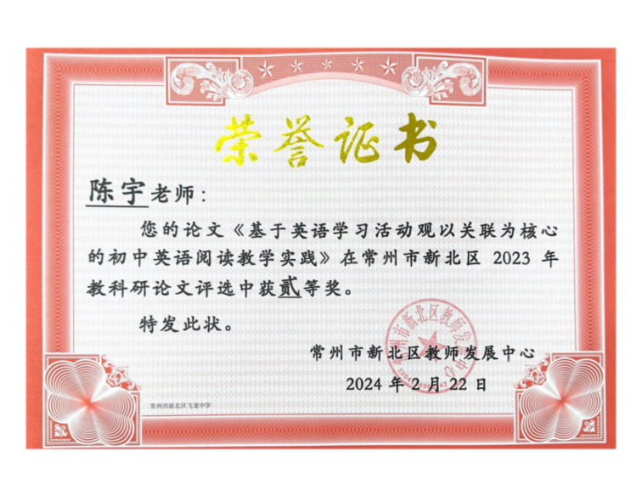
6 | 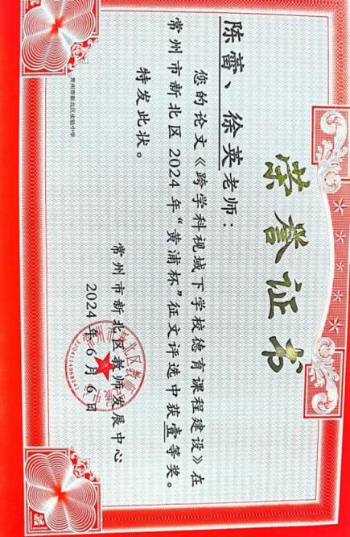
7 | 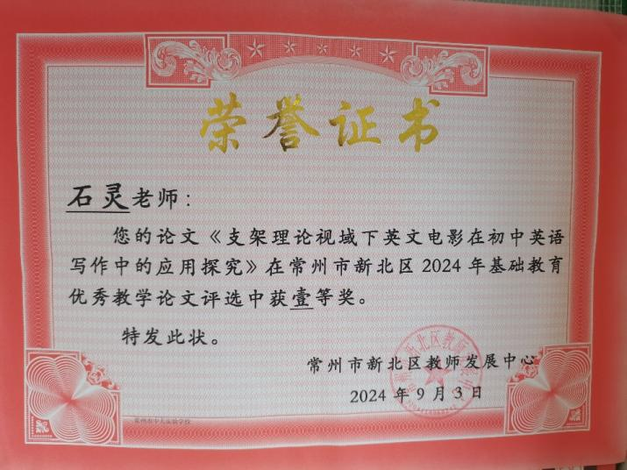
8 | 